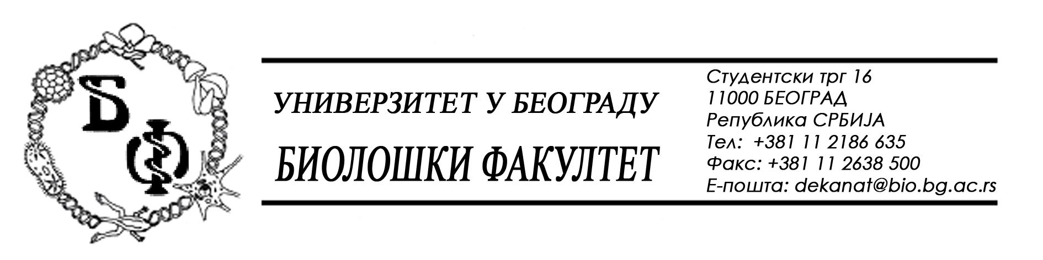

19 / 155 – 08.07.2014.

Na zahtev (pitanja) potencijalnih ponuđača, ovim putem dostavljamo tražena pojašnjenja (odgovore) u vezi javne nabavke br. D – 10 / 2014 – kancelarijski materijal.

Pitanje:

Molimo Vas da nam u vezi pripremanje ponude za nabavku kancelarijskog materijala broj JNMV D-10/2014 pružite dodatne informacije i pojašnjenja konkursne dokumentacije i to:

Partija br. 4 – Fascikle i registratori – stavke pod rednim brojem 9 i 10
Molimo vas da pojasnite opis artikla: 30 mil.

Odgovor:

Radi se o štamparskoj grešci. Umesto „30 mil“ treba da stoji „80 mik“, što znači 80 mikrona.

Pitanje:

Partija br. 4 – Obrasci za računovodstvo – stavka pod rednim brojem 16
Obrazac E-1 nije u upotrebi već godinama

Odgovor:

Stavka „Obrazac E-1“ se izostavlja, tako da je u izmenjenom Obrascu ponude ukupan broj stavki za obrasce za računovodstvo 15.

U skladu sa odgovorima na ova pitanja, vrši se izmena Konkursne dokumentacije na strani 55 i nova, izmenjena strana 55, označena sa 55i, predstavlja sastavni deo Konkursne dokumentacije i zamenjuje prethodnu.

Pitanje:

Partija 2

Vezano za navedenu javnu nabavku i partiju, u kojoj pored svih traženih artikala stoji naznaka original, pojasnite da li se ta naznaka odnosi isključivo na originalne proizvode proizvedene pd strane proizvođača opreme za koju se materijal nabavlja ili se mogu ponuditi toneri i kertridži drugih proizvođača.

Odgovor:

Kao što je već odgovoreno kroz pitanja i odgovore postavljene na portalu i na našem sajtu, naznaka original se odnosi isključivo na originalne proizvode proizvedene od strane proizvođača opreme za koju se materijal nabavlja i NE MOGU se ponuditi toneri i kertridži drugih proizvođača.

Pitanje:

Model tonera iz stavke broj 30 – toner za laser „Samsung 5100 A (crni)“ – original se više ne proizvodi; molim Vas za dalje uputstvo za popunjavanje konkursne dokumentacije, obzirom da taj model ne mođe da se ponudi.

Odgovor:

Zbog prestanka proizvodnje tonera za laser „SAMSUNG 5100 A (crni)“, što naručiocu u vreme pravljenja konkursne dokumentacije nije bilo poznato, stavka broj 30 – toner za laser „SAMSUNG 5100 A (crni) se izostavlja iz Obrasca ponude, tako da je onda ukupan broj stavki za partiju br. 2 – Materijal za štampanje, umnožavanje i trake 41.

U skladu sa odgovorom na ovo pitanje, vrši se izmena Konkursne dokumentacije na stranama 49 i 50 i nova, izmenjene strane 49 i 50, označene sa 49i i 50i, predstavljaju sastavni deo Konkursne dokumentacije i zamenjuju prethodne.

Pitanje:

Pošto se može konkurisati za svaku partiju posebno. Da li uz svaku partiju može da se dostavi kopija potvrde da nad firmom nije pokrenut postupak stečaja ili likvidacije?

A onda po potrebi da se dostavi i original.

Odgovor:

Pošto se ponuda podnosi objedinjeno za jednu ili više partija, dovoljno je da se za celu ponudu dostavi jedan primerak (jedna kopija) potvrde da nad firmom nije pokrenut postupak stečaja ili likvidacije, a po potrebi (na zahtev naručioca) se dostavlja original.

U Beogradu, 08.07.2014.

Univerzitet u Beogradu – Biološki fakultet

